**SLOVENŠČINA, 2. RAZRED 23.11.2020**

**Spoznavanje pisnega jezik – velike tiskane črke: glas in črka E**

1.UČBENIK PAJKEC PIKO 2, STRAN 22 – E – EMA NA IGRIŠČU

-Poglej si sliko v učbeniku in povej kaj vidiš na sliki

-Starši naj ti preberejo zgodbico po sliko.

-Kako je mama klicala Emo, da pride domov (EEEEEmaa). Ob tem, ko izgovarjate glas EEEE, pokažite tudi znak za črko E (narisan je v učbeniku desno, spodaj). Vsakokrat, ko učenec izgovarja glas E, hkrati tudi kaže znak z rokama.

UČBENIK PAJKEC PIKO 2, STRAN 23

-poimenuj besede, v besedah poišči glas E

-povej, kje si slišal glas E

ESKIM 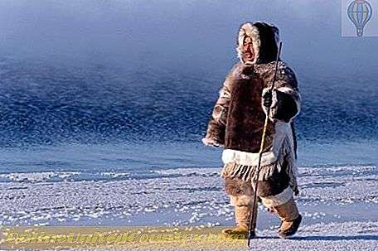 ENA1 E -oblikuj črko E z zobotrebci

-oblikuj črko E iz trakov in jih prilepi v zvezek za Slovenščino -piši črko E s prstom po zraku, mizi, mivki (če jo imaš)

-oblikuj črko E na mizo, z makarončki (ali fižolčki, kamenčki)

DELOVNI ZVEZEK PAKJEC PIKO I.DEL, STRAN 33 – EMA NA IGRIŠČU -vleci s prstom po narisani obliki črke E (večkrat) -piši po črki E z vsemi barvicami (mavrična črka) tako, kot je zapisano (najprej poteza 1-navpična črta dol, poteza 2-vodoravna črta zgoraj, poteza 3 – vodoravna črta na sredini, poteza 4-vodoravna črta spodaj)

-piši črko E v črtovje delovnega zvezka tako, kot si se naučil (Pajkec Piko stran 33, 34)

BRAVO, PRIŠEL SI DO KONCA.

